Министерство науки и высшего образования Российской Федерации

Федеральное государственное бюджетное образовательное

учреждение высшего образования

ТОМСКИЙ ГОСУДАРСТВЕННЫЙ УНИВЕРСИТЕТ

СИСТЕМ УПРАВЛЕНИЯ И РАДИОЭЛЕКТРОНИКИ (ТУСУР)

Кафедра компьютерных систем в управлении и проектировании (КСУП)

Проект Системы

по дисциплине

"Основы разработки САПР"

Студент гр. 589-2

Карабатов П.В.

Принял:

Доцент кафедры КСУП

Калентьев А.А

Томск 2022

СОДЕРЖАНИЕ

1 Oписание САПР...........................................................................................3

* 1. Описание программы………………………………………………..3
  2. Описание API………………………………………………………...4
  3. Обзор аналогов……………………………………………………….7

2 Описание объекта проектирования ...........................................................8

3 Проект Системы.........................................................................................12

3.1 Диаграммы классов…………………………………………………12

3.2 Макеты пользовательского интерфейса…………………………...13

Список источников………………………………………………………...15

**1 Описание САПР**

**1.1 Описание Программы**

**Autodesk Inventor** — система трёхмерного твердотельного и поверхностного параметрического проектирования (САПР) компании Autodesk, предназначенная для создания цифровых прототипов промышленных изделий. Инструменты Inventor обеспечивают полный цикл проектирования и создания конструкторской документации:

1. 2D-/3D-моделирование;
2. создание изделий из листового материала и получение их разверток;
3. разработка электрических и трубопроводных систем;
4. проектирование оснастки для литья пластмассовых изделий;
5. динамическое моделирование;
6. параметрический расчет напряженно-деформированного состояния деталей и сборок;
7. визуализация изделий;
8. автоматическое получение и обновление конструкторской документации (оформление по ЕСКД).

**1.2 Описание API**

**API(**от анг.**A**pplication **P**rogramming **I**nterface, дословно Интерфейс Прикладного Программирования**) –** описание способов взаимодействия одной программы с другой.

API упрощает процесс программирования при создании приложений, абстрагируя базовую реализацию и предоставляя только объекты или действия, необходимые разработчику. Если графический интерфейс для почтового клиента может предоставить пользователю кнопку, которая выполнит все шаги для выборки и выделения новых писем, то API для ввода/вывода файлов может дать разработчику функцию, которая копирует файл из одного места в другое, не требуя от разработчика понимания операций файловой системы, происходящих за кулисами

Внешняя оболочка API САПР Autodesk Inventor построена на базе технологии OLE Automation компании Microsoft, что позволяет с легкостью работать с API в среде ООП. Существует три способа работы с API:

1. VBA – встроенный редактор позволяет работать с Inventor на языке Visual Basic
2. Add-in – позволяет работать с Inventor по средством создания пользовательских библиотек совместимых со стандартом ActiveX
3. Стороннее приложение – позволяет работать с API через отдельное приложение

Далее представлены классы и их методы, которые будут использованы при создании аддона к САПР Inventor

Таблица 1.1 Используемые классы

|  |  |
| --- | --- |
| Название класса | Описание |
| Application | Работа с приложением Inventor |
| TransientGeometry | Создание 2D изображений |
| PartComponentDefinition | Работа с эскизом |

Окончание таблицы 1.1

|  |  |
| --- | --- |
| Название класса | Описание |
| ExtrudeFeature | Выдавливание |

Таблица 1.2 — Используемые методы класса Application

|  |  |  |
| --- | --- | --- |
| Название | Тип возвращаемых данных | Описание |
| Documents | Documents | Свойство, содержащие все открытые документы в Inventor |
| FileManager | FileManager | Свойство, позволяющее работать с файлами Inventor |
| TransientGeometry | TransientGeometry | Свойство, содержащие методы геометрии |

Таблица 1.3 Используемые методы класса TransientGeometry

|  |  |  |
| --- | --- | --- |
| Название метода | Тип возвращаемого значения | Описание |
| CreatePoint2d | Point2d | Создание точки |
| CreateCircle | SketchCircle | Создание окружности |
| CreateLine | SketchLine | Создание линии |

Таблица 1.4 — Используемые методы класса PartComponentDefinition

|  |  |  |
| --- | --- | --- |
| Название | Тип возвращаемых данных | Описание |
| WorkPlanes | WorkPlanes | Свойство, позволяющее работать с плоскостью |
| Sketches | PlanarSketches | Свойство, позволяющее работать с планарным (плоским, поверхностным) эскизом |
| WorkAxes | WorkAxes | Свойство, позволяющее работать с осями |
| Features | PartFeatures | Свойство, позволяющее работать с деталями |

Таблица 1.5 Используемые методы класса ExtrudeFeature

|  |  |  |
| --- | --- | --- |
| Название метода | Тип возвращаемого значения | Описание |
| SetDistanceExtent | Extrude | Операция выдавливания |
| SetFromToExtent | Extrude | Операция выдавливания в обратную сторону |
| SetThroughAllExtent | Extrude | Операция выдавливания через всё |

**1.3 Обзор Аналогов**

Ближайшим аналогом для разрабатываемого расширения является встроенная утилита по генерации роликовых цепей в Autodesk Inventor.

При запуске генератора появляется окно, которое необходимо заполнить данными для создания роликовой цепи. При правильном заполнении программа генерирует модели с учетом пользовательских параметров.

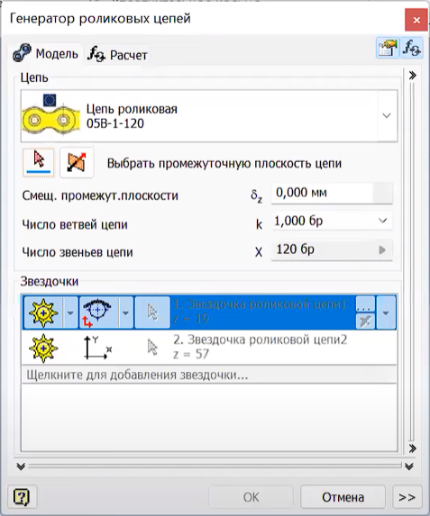

Рисунок 1.1 Интерфейс генератора роликовых цепей

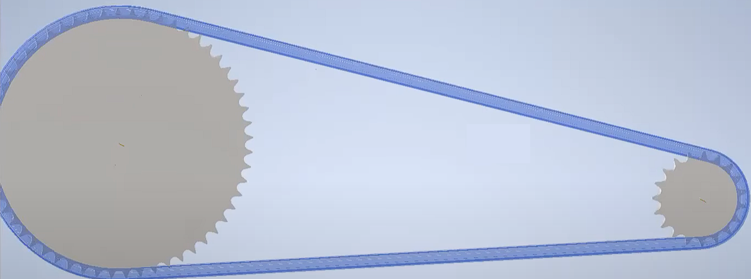

Рисунок 1.2 Результат работы генератора роликовых цепей

**2 Описание объекта проектирования**

Изображение моделируемого объекта:

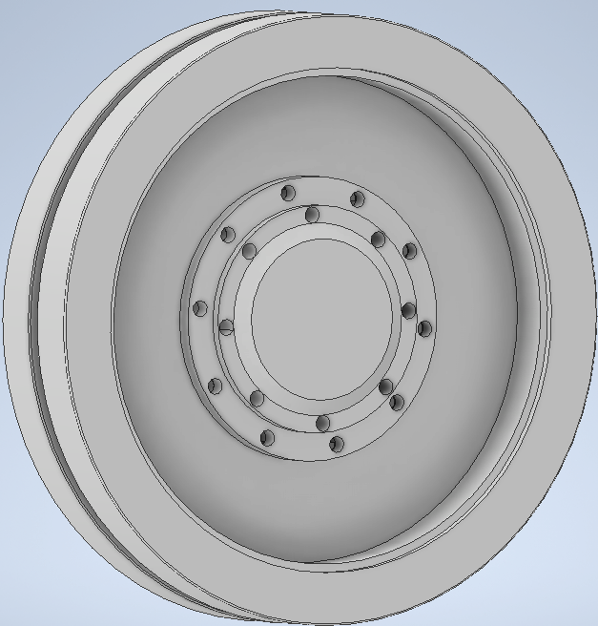

Рисунок 2.1 Изображение моделируемого объекта в 3Д

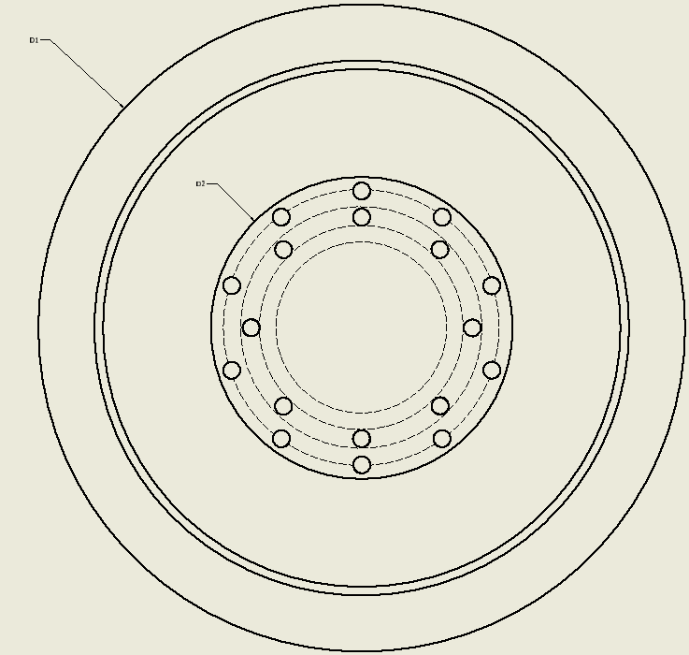

Рисунок 2.2 Изображение фронтальной проекции моделируемого объекта

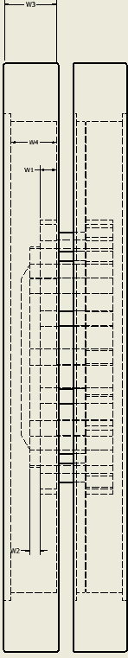

Рисунок 2.3 Изображение боковой проекции моделируемого объекта

Измеряемые параметры для плагина:

1) W1 – Толщина основания соединения (30 – 70 мм);

2) W2 – Толщина крышки диска (25-50 мм)

3) W3 – Толщина обода катка (70 – 150 мм); Определяется по формуле

4) W4 – Длина внутренних стенок;

5) D1 – Диаметр катка вместе с ободом (600-750мм);

6) D2 – Диаметр основания соединения (200 – 350 мм);

7) N1 – Количество отверстий на основании соединения.

* N2 – Количество отверстий на крышке.

Назначение программы:

Программа предназначена для автоматизации моделирования детали «Опорный каток»

Плагин позволяет пользователю ввести вышеперечисленные значения через графический интерфейс. В программе предусмотрена проверка корректности введенных данных и сообщение пользователю о неправильно заполненных полях с помощью цветового выделения и всплывающих подсказок.

При запуске моделирования с некорректными значениями программа выводит сообщение об ошибке и отменяет построение модели.

При правильно введенных значениях результатом работы программы будет созданная по ним модель опорного катка.

**3 Проект системы**

**3.1 Диаграмма классов**

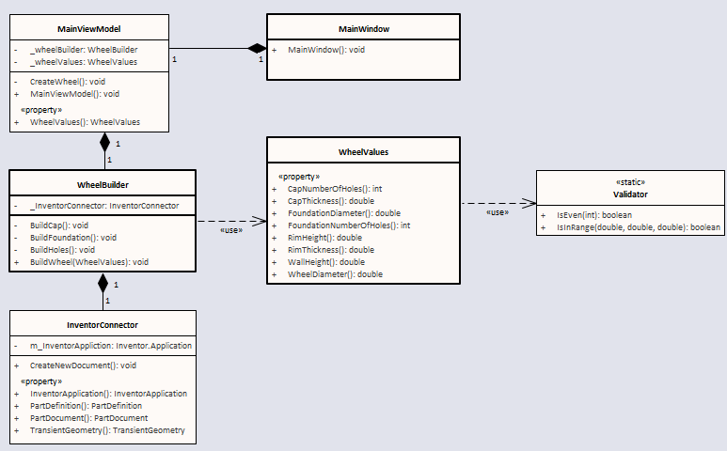

Рисунок 3.1 Диаграмма классов

1) MainWindow – Главное окно программы

2) WheelValues − класс, хранящий в себе все параметры 3D-модели;

3) InventorConnector – класс для работы с Autodesk Inventor.

4) WheelBuilder – класс, благодаря которому происходит работа с методами API, необходимыми для построения 3D-модели.

5) MainViewModel – класс, который связывает модель и представление через механизм привязки данных.

6) Validator – проверка введенных данных.

**3.2 Макеты пользовательского интерфейса**

Макет пользовательского интерфейса представляет собой форму для ввода параметров. Изначально поля ввода пусты, а значения для толщины обода катка и длины внутренних стенок недоступны для ввода, поскольку их значения зависят от значения диаметра катка и основания соединения. Возможность ввести эти значения появляется только после того, как будут правильно введены значения D1 и D2. При вводе неправильных значений возможность отправки формы будет заблокирована, а индикатор поля окраситься в красный. Также для удобства пользователя каждое поле имеет подсказки, всплывающие при наведении мышкой на поле для записи.

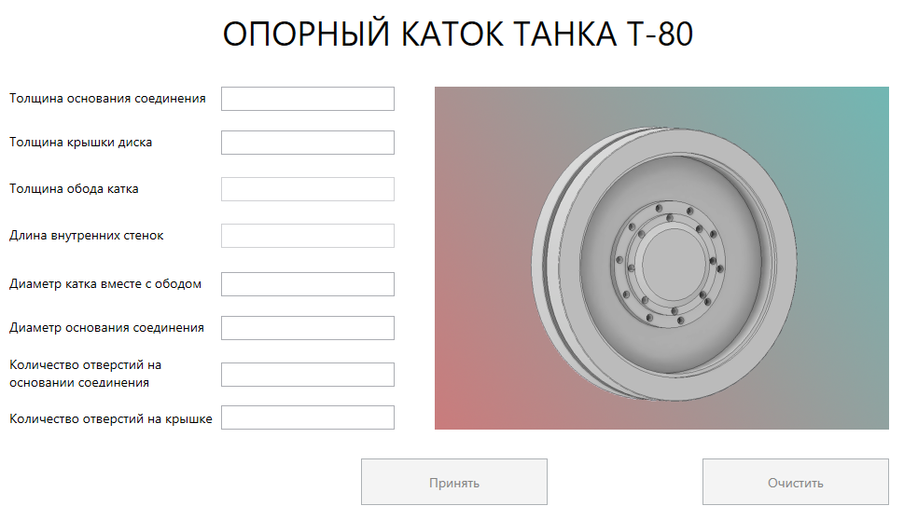

Рисунок 3.2 Макет пользовательского интерфейса

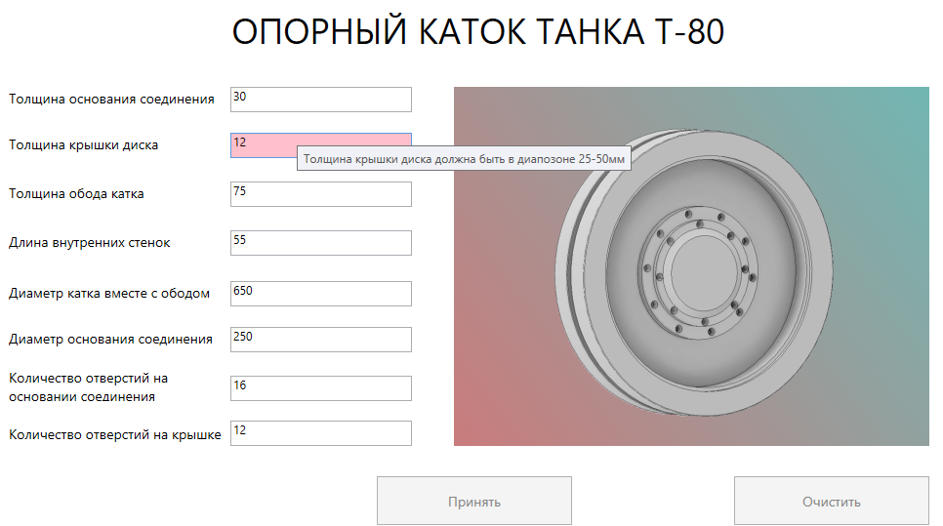

Рисунок 3.3 Поля с некорректными значениями.

**Список источников**

1. Autodesk Inventor [Электронный ресурс]. – Режим доступа: https://www.autodesk.com/products/inventor/overview Дата обращения (19.10.2022)

2. Autodesk Inventor API User’s Manual [Электронный ресурс]. – Режим доступа: https://help.autodesk.com/view/INVNTOR/2018/ENU/?guid=GUID-5901102A-F148-4CD4-AF50-26E2AFDEE6A7 Дата обращения (19.10.2022)

3. Основной танк Т-80./Иван Павлов, Михаил Павлов. —  
Москва : Эксмо : Яуза, 2017. — 208 с

4. М. Фаулер. UML. Основы, 3-е издание. — Пер. с англ. — СПб: символ-Плюс, 2004 – 192 с.